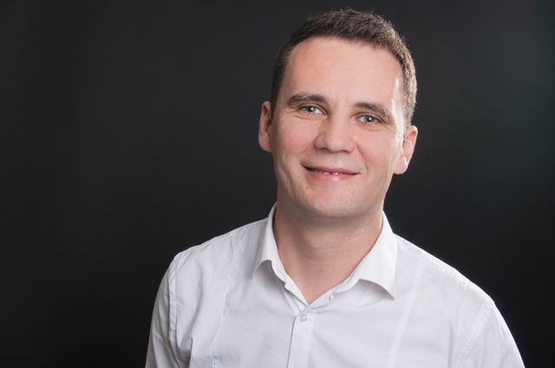

Lebenslauf

Personalien

Geburtsdatum/Ort 26. Juli 1977 in Kardzhali, Bulgarien
Staatsangehörigkeit bulgarisch (EU-Bürger)

Berufliche Tätigkeiten

Januar 2017 – Jetzt Frontend Webentwickler

- Umsetzung und Ausarbeitung von Screendesigns in HTML, CSS, JS
- Mitgestaltung und kontinuierlichere Verbesserung des Nutzererlebnisses
- Aufbau und Optimierung unserer Plattform für verschiedene Endgeräte
- Ausbau der Qualitätsstandards im Build- und Release-Prozess

SPICY Media GmbH, Düsseldorf
Die SPICY Media GmbH ist eine Agentur aus Düsseldorf mit dem Schwerpunkt Neue Medien. Das Unternehmen spezialisiert sich auf die Erstellung von Apps für Projekte und Firmen aller Branchen.

März 2016 – Jetzt Freiberuflicher Webentwickler

- Konzeption, Entwicklung und Betreuung von Webseiten
- Umsetzung von Design- und Layoutvorschlägen
- Gestaltung von Logos, Illustrationen, Werbung und Katalogen
- Unterstützung von Online-Marketing-Strategie
- Suchmaschinenoptimierung (SEO)
- Durchführen von Funktionalitätstests und Qualitätsicherung

Entwickler-Tools: MS Visual Studio, MS WebMatrix, Sublime Text, NetBeans
Web-Technologien: HTML5, CSS3, JavaScript, jQuery, Node.js
Web-CMS Frameworks: WordPress, Bootstrap
Datenbanken: MongoDB
Optimierung: Optimierung von Webseiten Code und Inhalt für Suchmachinen (SEO)

März 2013 – März 2016 Fachlagerist

- Ein-, Um- und Auslagerungen der Waren
- Kommisionierung von Bestellungen der Herstellungsabteilungen
- Inventuren durchführen
- Bedienung der Gabelstapler
- Lagerbestände quantitativ und qualitativ prüfen
- Vorschläge zur Optimierung der Schnittstellen im logistischen Prozess
Terex Germany GmbH & Co KG, Düsseldorf
Die Firma ist ein weltweit führenden Hersteller von Hafenkränen und Technologien zur Hafenautomatisierung.

Mai - September.2012 Fachlagerist

- Kommissionierung und Versand der Kundenbestellungen
- Erstellung von Versandpapieren
- Einlagerung von Kraftfahrzeugteilen
- Bedienung der Gabelstapler

NORA Zentrum - Wolfsburg
Die Firma beliefert die Reparaturbetriebe der Automobilbranche
mit Original- und Zubehörteilen.

09.2011 – 03.2012 Besuch eines Intensivdeutschkurses in Wolfsburg

07.2005 - 09.2011 Teamleiter Logistik, Lager, Kommissionierung

- Bearbeitung von Bestellungen der Herstellungsabteilungen
- Planung, Optimierung, Steuerung und Überwachung von Material- und Produktionsprozessen
- Planung der Lagerung und der notwendigen Mindestmengen
- QS-Überwachung
- Evaluation der Kundenzufriedenheit
- Arbeiten mit verschiedenen Lagerbuchhaltungssoftwares
- Rationelle und effiziente Führung von 6 Lagermitarbeitern, sowie Personal- und Urlaubsplanung
BDZ-Koncar AG, Sofia, Bulgarien
Die Firma beschäftigt sich mit der Modernisierung, Wartung und Renovierung elektrischer Lokomotiven.

03.2003 – 06.2005 Technischer Leiter des Bereiches Straßenbautechnik

- Überwachung der korrekten Maschinenführung
- Überwachung der Lieferung, Qualität und Lagerung der
Baumaterialien auf der Baustelle
- Tägliche Berichterstattung über die errichtete Arbeit
- Vorbereitung der Wettbewerbsunterlagen im Bereich
Mechanisierung für öffentliche Aufträge
Mostremont-97 GmbH, Sofia, Bulgarien
Die Firma beschäftigt sich mit dem Bau, Instandhaltung und
Wartung von Brücken.

Studium

09.2005 – 05.2008 Studium: Maschinen- und Gerätebau mit Schwerpunkt Logistik
Technische Universität Sofia

Abschluss: Master of Engineering
Berufsqualifikation: Maschinenbauingenieur
Thema der Masterarbeit: Entwicklung eines Logistiksystems für die Lieferung, Verteilung und Lagerung von Ersatzteilen zur Modernisierung elektrischer Lokomotiven.

09.1998 – 05.2002 Abschluss: Bachelor of Engineering;
Technische Universität Sofia

Studiengang: Maschinen- und Gerätebau
Schwerpunkt: Straßenbaumaschinen
Berufsqualifikation: Maschinenbauingenieur
Thema der Diplomarbeit: Entwicklung eines innenbetrieblichen Transportsystems für den Herstellungssektor eines Elektronikbetrieb.

Wehrdienst

01.1997 - 01.1998

Schulbildung

09.1991 – 05.1996 Mathe Gymnasium, Abschluß: Abitur Kardzhali, Bulgarien

Besondere Kenntnisse und Fähigkeiten

Sprachen Bulgarisch - Muttersprache
Deutsch – sehr gute Kenntnisse in Wort und Schrift
Englisch – gute Kenntnisse in Wort und Schrift

Führerschein Klasse B

Düsseldorf, 7. ноември 2026
